Мастер – класс по изготовлению обереговой куклы «Зайчик на пальчик»

Цель: приобщение детей к русским традициям.
Задачи:
1.Обучающие: познакомить детей с новым способом изготовления тряпичной куклы – зайчик на пальчик.
2. Развивающие: развивать у детей умение работать с тканью и материалами;
способствовать развитию воображения, мелкой моторики, конструктивных
умений, творческих способностей и художественного вкуса.
3. Воспитательные: воспитывать интерес и любовь к русской национальной культуре.

Материал: лоскутки ткани, нитки, ножницы, вата.
Ход мастер – класса:
-Сегодня мы с вами поговорим о том, как жили люди в старину, чем занимались и как отдыхали. В народном календаре зима – самое богатое праздниками время года.
Урожай уже собран, наступает время развлечений. Зимой играли свадьбы, устраивали вечеринки, праздновали Новый год и Рождество, колядовали на святках. А вечерами в избах парни и девчата собирались на посиделки, где они и рукодельничали, и играли, и пели песни. Вот и мы свои дела отложили и собрались на «зимние посиделки». И этим зимним вечером я хочу вам рассказать о кукле, сделанной для 3-х летнего ребёнка – это «Зайчик на пальчик».
В старину этот зайчик был оберегом. Когда родители уходили из дома, оставляя ребенка одного, они делали игрушку и одевали этого веселого зайчика на пальчик малышу, чтобы ему одному было не страшно, а весело. К нему можно обратиться как к другу, поговорить, пожаловаться или просто
поиграть. Это и друг и оберег.
-Ребята, а давайте мы тоже изготовим таких маленьких зайчиков для забавы и веселья. Но прежде, чем мы приступим к изготовлению зайчика, давайте разомнем наши пальчики.
Пальчиковая гимнастика «Зайчики по лесу шли»
Зайчики по лесу шли (Большой палец пригибается к ладошке, а четыре пальчика - зайчика ритмично поворачиваются вместе с кистью то вправо, то влево)
Зайца нового нашли. (Большой палец распрямляется так, чтобы нарисованный на нем зайчик смотрел на остальных четырех)
Ни один не поленился, (Четыре пальца вместе кланяются большому)
Зайцу в пояс поклонился:
«Здравствуй!» Указательный палец кланяется.
«Здравствуй!» Средний палец кланяется.
«Здравствуй!» Безымянный палец кланяется.
«Здравствуй!» Мизинец кланяется.
«Здравствуй, милый друг ушастый!» Все четыре пальца снова кланяются.
Заяц новый им кивал, (Большой палец кивает каждому пальцу)
В обе щеки целовал: (Большой «целует» три раза указательный палец)
Чмок! Чмок! Чмок! да
Чмок! Чмок! Чмок! (Большой «целует» три раза средний палец)
«Был я очень одинок!»
Чмок! Чмок! Чмок! Да (Большой «целует» три раза безымянный палец)
Чмок! Чмок! Чмок! Большой «целует» три раза мизинец.
«С вами я дружить бы мог!»
И теперь в лесу гулять (Все пять пальцев ритмично поворачиваются вместе с кистью)
Будет зайцев целых пять!

-Присаживайтесь. А теперь, посмотрите, как мы будем делать зайчика на пальчик.

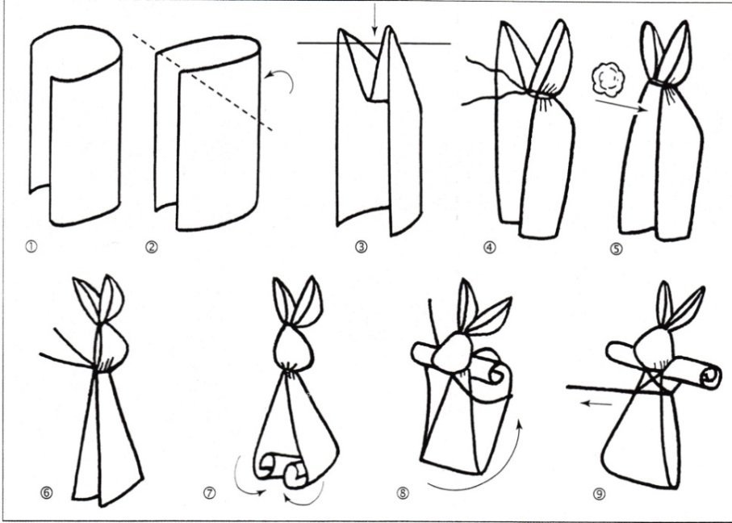

1. Ткань сложите пополам.
2. Загните угол ткани.
3. Собираем ткань, перевязываем ушки.
4. Формируем голову зайца, наполнив её ватой. Перетягиваем нитью
в месте шейки.
5. Незадействованную ткань ниже шеи распрямляем и начинаем скручивать, до середины.
6. Заворачиваем ткань. Сжимаем его в месте пояса и закручиваем нитью, потом крест на крест по груди.
7. Зайчик готов.
-Оденем зайчика на пальчик и познакомимся с новым другом. Вот такую простую народную игрушку можно сделать быстро и без иголки. Пусть эта игрушка, сделанная вашими умелыми руками, станет украшением и защитой вашему дому!

